29.10 Rihards Jastržemskis

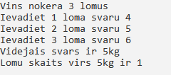

4+5+6=15  
15/3=5

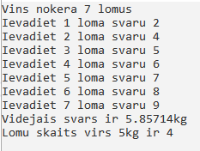

2+4+5+6+7+8+9=41  
41/7=5.85714